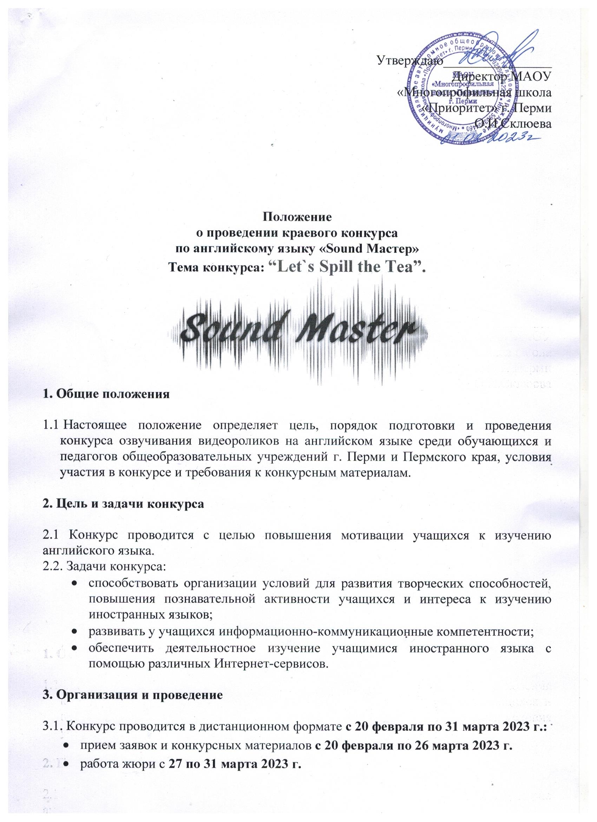

- подведение итогов конкурса и размещение результатов с 1 по 3 апреля 2023 г.

3.2. Конкурс проводится в рамках реализации плана мероприятий сетевых образовательных проектов на 2022-2023 учебный год.

3.3. Организатором Конкурса является МАОУ «Многопрофильная школа «Приоритет»» г. Перми и оргкомитет (жюри), в состав которого входит творческая группа учителей английского языка (куратор Оксана Юрьевна Чучумова, конт. тел. 8 902 64 38 938; эл. почта chuchumova@mail.ru)
3.4. Оргкомитет (жюри) содействует реализации целей и задач конкурса, осуществляет всю организационную работу:
- определяет даты, порядок проведения, регламент работы;
- определяет номинации;
- разрабатывает и утверждает критерии и требования;
- отбирает фрагменты мультфильмов для озвучивания;
- подтверждает заявку на участие в конкурсе;
- размещает ролики для оценки жюри и зрительского голосования в официальной группе конкурса в социальной сети ВКОНТАКТЕ (https://vk.com/smprioritet);
- проводит оценку работ;
- подводит итоги конкурса и публикует их в группе конкурса в ВК;
- осуществляет награждение участников и победителей (рассылка наградных документов в электронном виде).
3.5. Оргкомитет (жюри) оставляет за собой право не обсуждать итоги конкурса и не вступать в переписку по данному вопросу.

4. Условия участия

4.1. К участию в конкурсе приглашаются обучающиеся 5-11 классов, а также учителя английского языка города Перми и Пермского края.
4.2. Участие индивидуальное или групповое (до 5-х человек). Количество участников от одного ОУ не ограничено. Один участник (команда) может принять участие в конкурсе ТОЛЬКО с одной конкурсной работой.
4.3. Присылая свою работу на конкурс, автор (команда авторов) автоматически дают право организаторам конкурса на использование персональных данных участников (ФИО, класс, название ОУ) и присланного материала (в том числе - на размещение в сети Интернет).
4.4. Оценивание конкурсных материалов будет проводиться по следующим группам:
- 5-7 классы (индивидуально/ команда не более 5 человек)
- 8-9 классы (индивидуально/ команда не более 5 человек)
- 10-11 классы (индивидуально/ команда не более 5 человек)
- учителя английского языка (индивидуально/ команда не более 5 человек)
- команда MIX-1(не более 5 человек): учащиеся разных возрастных групп
- команда MIX-2(не более 5 человек): учитель(я) с обязательным участием в озвучивании + учащиеся
- по решению жюри могут быть введены различные номинации.
4.5. Тема конкурса «Let`s Spill the Tea» («Давайте посплетничаем» - перевод идиомы: сплетничать; рассказывать сплетни; раскрывать секреты, тайны).
Ролики, содержание которых не соответствует теме, на конкурс НЕ ПРИНИМАЮТСЯ. Предметом конкурса является создание собственного текста для озвучивания, а не воспроизведение оригинального текста из мультфильма.
4.6. Для участия в конкурсе участник (команда) должны представить конкурсный материал, соответствующий теме конкурса и заявку в Word (Приложение 1,2,3,4,5).
Заявки в PDF не принимаются.
4.8. Конкурсный материал представляет собой видеоролик (один из предложенных организатором фрагментов мультфильмов), озвученный участником или участниками на английском языке.
Участники самостоятельно выбирают и скачивают один из роликов по ссылке размещённой в официальной группе конкурса Sound Master в ВК (https://vk.com/smprioritet). Ссылка будет открыта для доступа 20 февраля.
4.9. Заявка в Word, включающая активную ссылку на готовый ролик с открытым доступом, размещённый в любом облачном сервисе, отправляется до 26.03.2023 включительно на электронную почту sm.prioritet@gmail.com
4.10. В теме письма должно быть указано название ОУ /например: СОШ № 1111 г. Перми/.
4.11. В названии файла заявки должны быть указаны фамилия участника или название творческой команды, ОУ, населённый пункт (например: Иванов_СОШ №5_Пермь).
4.12. Все участники конкурса должны быть участниками официальной группы конкурса Sound Master в ВК (https://vk.com/smprioritet).

5. Требования к конкурсным работам

5.1. На конкурс принимаются только видеоматериалы, предоставленные организаторами и озвученные участниками (с авторским текстом участников на английском языке). Обрезка роликов не допускается.
5.2. Технические требования к видеоролику:
1. Формат видео: MP4, AVI.
2. Минимальное разрешение видеоролика – HD (720).
Размер видео не более 1 ГБ.
3. Ролик должен просматриваться без скачивания.
4. Видеоролики должны начинаться с информационной заставки (интро) с названием конкурса, ФИО участника или названием команды, название ОУ, населённый пункт и логотип ОУ. Продолжительность интро не дольше 10 секунд.
5. Звуковое сопровождение видеороликов кроме голосов участников должно сопровождаться музыкой и подходящими звуковыми/шумовыми эффектами.
5.3. На конкурс не принимаются ролики не соответствующие заявленной теме, а
также ролики рекламного характера, содержащие ненормативную лексику,
оскорбляющие достоинство и чувства других людей.

Критерии оценивания творческих работ
- соответствие теме;
- оригинальность текста:
- эмоциональность озвучивания;
- логичность и законченность диалогов;
- языковая грамотность;
- произношение;
- соответствие текста видеоряду;
- креативность дополнительного звукового сопровождения;
- дополнительные баллы жюри.

6. Определение победителей, награждение.

6.1. По результатам конкурса будут определены 3 победителя (индивидуальных и командных) по следующим категориям: 5-7 классы; 8-9 классы, 10-11 классы, учителя, команды MIX-1,2).
6.2. Количество победителей в каждой номинации может быть изменено по решению жюри.
6.3. Все участники, приславшие конкурсные материалы, получат сертификаты за участие в конкурсе.
6.4. Победители будут отмечены дипломами 1, 2, 3 степени.
6.5. Педагоги, подготовившие победителей и призёров получат благодарственные письма.
6.6. При групповом участии диплом или сертификат оформляется один на команду с указанием всех ФИО участников.
6.7. Все наградные материалы будут доступны для скачивания в электронном виде по ссылке, размещённой в группе конкурса ВКонтакте (https://vk.com/smprioritet)

7. Срок действия Положения
7.1. Действительно до внесения изменений.
7.2. Организатор оставляет за собой право вносить изменения в настоящий документ без дополнительных уведомлений. Изменения вступают в силу с момента их опубликования, если в них не указано иное.

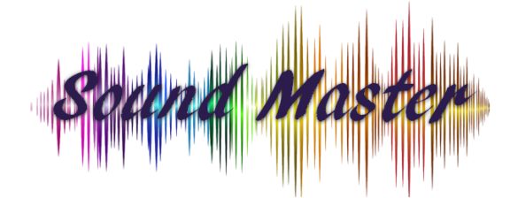
Приложение 1.
Заявка на участие в конкурсе
«Sound Мастер»

Индивидуальное участие (учащиеся):
Возрастная группа:_______ классы

Фамилия и имя участника полностью
Класс
ФИО руководителя (полностью)
Должность руководителя
Эл. почта руководителя
Контактный телефон руководителя
ОУ - сокращённое название (например:
МАОУ "СОШ № 1111" г. Перми)
Ссылка на видеоролик в облачном хранилище (!!! с открытым доступом)

Просьба проверить ссылку перед отправкой. Ежегодно у многих команд проблемы с открытием доступа к видео!

Приложение 2.
Заявка на участие в конкурсе
«Sound Мастер»

Командное участие (учащиеся):
Возрастная группа:_______ классы

Фамилия и имя участников полностью | 1)  2)  3)  4)  5)
Класс
Название команды
ФИО руководителя (полностью)
Должность руководителя
Эл. почта руководителя
Контактный телефон руководителя
ОУ - сокращённое название (например:
МАОУ "СОШ № 1111" г. Перми)
Ссылка на видеоролик в облачном хранилище (!!! с открытым доступом)

Просьба проверить ссылку перед отправкой. Ежегодно у многих команд проблемы с открытием доступа к видео!

Приложение 3.
Заявка на участие в конкурсе
«Sound Мастер»

Индивидуальное или командное участие (учителя):

ФИО участника (участников) полностью
Должность(и) | Например: Учитель англ. языка
Название команды
Эл. почта
Контактный телефон
ОУ - сокращённое название (например:
МАОУ "СОШ № 1111" г. Перми)
Ссылка на видеоролик в облачном хранилище (!!! с открытым доступом)

Просьба проверить ссылку перед отправкой. Ежегодно у многих команд проблемы с открытием доступа к видео!

Приложение 4.
Заявка на участие в конкурсе
«Sound Мастер»

Командное участие (команда MIX-1) – ученики разных параллелей смешанных возрастных групп:

 | Фамилия, имя обучающегося | Класс
Участник 1
Участник 2
Участник 3
Участник 4
Участник 5
Название команды
ФИО и должность руководителя
Эл. почта
Контактный телефон
ОУ - сокращённое название (например:
МАОУ "СОШ № 1111" г. Перми)
Ссылка на видеоролик в облачном хранилище (!!! с открытым доступом)

Приложение 5.
Заявка на участие в конкурсе
«Sound Мастер»

Командное участие (команда MIX-2) – ученики + учитель(я):

 | Обучающиеся  (ФИ полностью, класс) | Учителя  (ФИО полностью, должность)
Участник 1
Участник 2
Участник 3
Участник 4
Участник 5
Название команды
ФИО и должность руководителя
Эл. почта
Контактный телефон
ОУ - сокращённое название (например:
МАОУ "СОШ № 1111" г. Перми)
Ссылка на видеоролик в облачном хранилище (!!! с открытым доступом)

